Bergrettung Mödling / Wienderwald Süd

- http://www.bergrettung-wienerwaldsued.at/
ÖBRD - Ortsstelle Wienerwald-Süd
- Ortsstellenleiter Karl Lichtenöcker
Enzersdorferstraße 30
2340 Mödling
Tel. + Fax: 02236 43486
Email: office@bergrettung-wienerwaldsued.at

- Einsatzgebiet
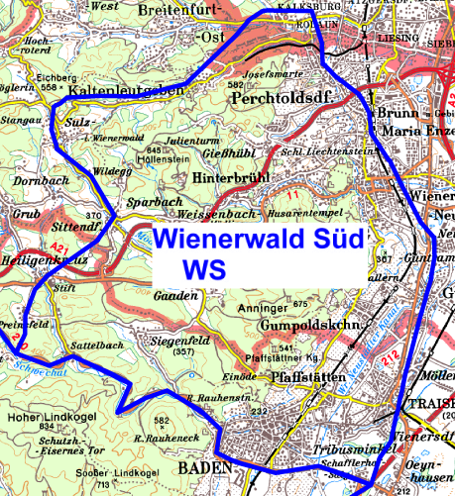
- Notruf Bergrettung
Alpinnotruf. Notruf: 144, Euro Notruf: 140

